**Vive cuando estés a solas**

**Día 1: Los discípulos ante el Concilio**

Revisa el video para esta sesión.

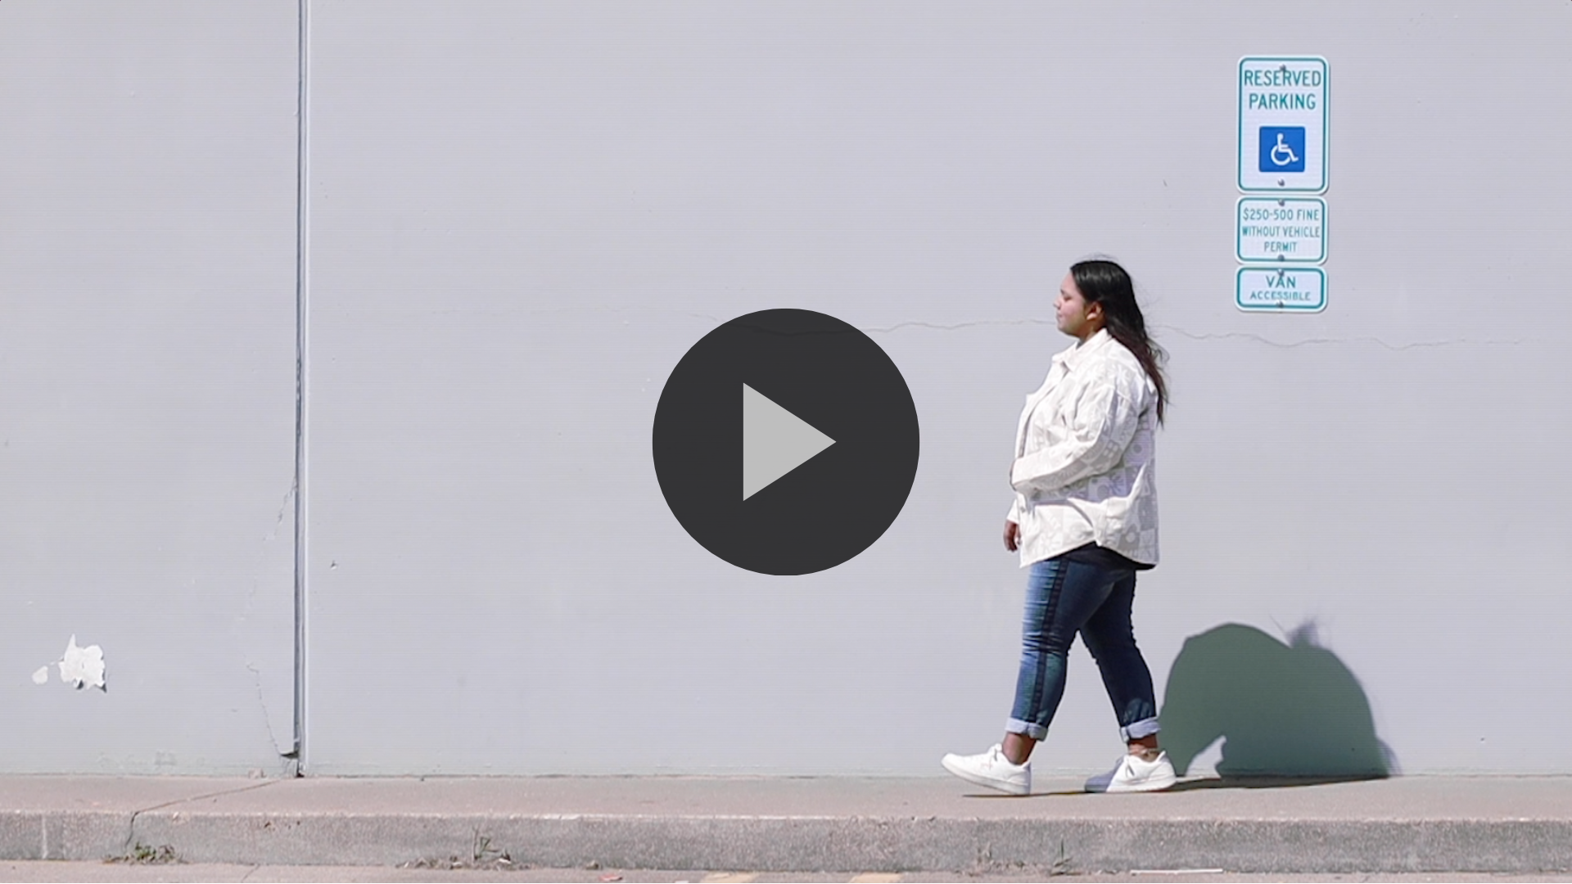

**Participa**

Lee [Hechos 4:1-21](https://ref.ly/logosref/Bible.Ac4.1-21).

**Considera**

Hay ciertas cosas en la vida que hacemos tan consistentemente que simplemente se convierten en una segunda naturaleza. Tal vez sea hacer sonar tus nudillos o animar a tu equipo deportivo favorito. Probablemente no podrías parar, incluso si lo intentaras. Los dos hombres en nuestra historia de hoy no podían dejar de contarles a otros acerca de Jesús, sin importar que los otros trataran de detenerlos. Pedro y Juan incluso enfrentaron amenazas y fueron a prisión. Pero ellos no dejaron de hablar de Jesús y su amor por todos. La gente estaba siendo salva, e incluso sus enemigos no podían evitar notar cómo Pedro y Juan habían estado con Jesús.

|  |
| --- |
| **PREGUNTA**  ¿Cómo pondrías los versículos [19](https://ref.ly/logosref/Bible.Ac4.19) y [20](https://ref.ly/logosref/Bible.Ac4.20) en tus propias palabras? |

|  |
| --- |
| **PREGUNTA**  Según este pasaje, ¿cómo puede el Espíritu Santo ayudarnos y darnos poder? |

|  |
| --- |
| **PREGUNTA**  ¿Cómo sería para ti estar comprometido a compartir acerca de Jesús con otros como Pedro y Juan? |

**Reflexiona**

Nota el impacto que la valentía de Pedro y Juan tuvo en los líderes. Incluso sus enemigos no podían negar que Pedro y Juan habían estado con Jesús. Confiaban en un poder mucho mayor que ellos mismos. ¡Imagínate cómo cambiaría nuestras familias, escuelas y amistades si viviéramos de una manera que demostrara que hemos estado con Jesús!

|  |
| --- |
| **PREGUNTA**  ¿Cómo te desafió esta historia a contarles a otros lo que Jesús ha hecho en tu vida? |

**Activa**

Escribe los nombres de las personas en tu vida que no conocen a Jesús. Todos los días de esta semana, ora por ellas por nombre. Pide a Dios que te dé valentía y poder del Espíritu Santo para ser testigo a ellas con tus palabras y acciones.

**Ora**

Querido Dios, quiero que todos te conozcan. Cámbiame de adentro hacia afuera, para que pueda testificar de ti. Por favor, dame el valor para hablar de mi fe. Pido esto en el nombre de Jesús. Amén.

**Vive cuando estés a solas**

**Día 2: Ora por más**

**Participa**

Lee [Hechos 4:23-31](https://ref.ly/logosref/Bible.Ac4.23-31).

**Considera**

El devocional de hoy continúa donde concluyó el último. Tan pronto como Pedro y Juan fueron liberados de la prisión por predicar las buenas nuevas acerca de Jesús, regresaron con sus amigos y tuvieron una reunión de oración. Pero en esta reunión de oración, no pidieron por su propia seguridad, por menos sufrimiento y maltrato, o por una vida más fácil. En cambio, pidieron valor para predicar y que eso fuera confirmado por señales milagrosas.

|  |
| --- |
| **PREGUNTA**  ¿Por qué piensas que Pedro y Juan se reunieron con otros creyentes inmediatamente después de ser liberados? |

|  |
| --- |
| **PREGUNTA**  ¿Cuál fue la poderosa respuesta del Espíritu Santo después de orar? |

**Reflexiona**

¿Captaste la razón de la oración? Recuerda, Pedro y Juan fueron encarcelados por predicar el evangelio después de hacer milagros. Tan pronto como fueron liberados, oraron por más valor para predicar el evangelio y para que ocurrieran más señales milagrosas. Desde una perspectiva mundana, parece que estos creyentes amaban el castigo, pero en realidad, simplemente amaban a Jesús. Todos necesitamos un grupo de amigos que oren con y por nosotros a través de los tiempos difíciles, tal como Pedro y Juan lo hicieron.

|  |
| --- |
| **PREGUNTA**  ¿Estás dispuesto a enfrentar la oposición de los demás porque compartes tu fe de manera más consistente? ¿Por qué o por qué no? |

|  |
| --- |
| **PREGUNTA**  ¿Tienes amigos a quienes puede llamar para orar contigo cuando enfrenta dificultades? |

**Activa**

Necesitamos amigos que oran, tal como lo hicieron Pedro y Juan. Haz el compromiso de comenzar a orar por otros en tu grupo. Considera hacer una lista de otros en tu grupo y luego recuerda orar por ellos por nombre.

**Ora**

Querido Dios, sé que necesito una comunidad de amigos que oren por mí y me levanten cuando la vida se ponga difícil. Ayúdame a rodearme de personas que quieren lo mejor para mí y que me impulsen a acercarme más a Ti. Te amo Dios. Amén.

**Vive cuando estés a solas**

**Día 3: Brillen como luces radiantes**

**Participa**

Lee [Filipenses 2:12–18](https://ref.ly/logosref/Bible.Php2.12-18).

**Considera**

¿Alguna vez te has sentado con un abuelo o una persona mayor que solo quería darte algún consejo o enseñanza? La carta a los Filipenses la escribió Pablo a una iglesia llena de personas que amaba profundamente. En esta carta, compartió algunos consejos y algunas palabras de aliento para llevar la vida cristiana de la manera correcta. Este pasaje responde a dos grandes preguntas: ¿Cómo debemos llevar nuestra vida cristiana, y qué diferencia hace si lo hacemos bien?

|  |
| --- |
| **PREGUNTA**  Haz una lista de algunos de los consejos sabios de Pablo en este pasaje. |

|  |
| --- |
| **PREGUNTA**  ¿Qué dice Pablo que llevar una vida limpia e inocente nos ayudará a lograr? |

**Reflexiona**

Cuando llevamos una vida claramente cristiana en nuestro mundo de hoy, nos destacamos. Pablo explicó que brillamos como luces radiantes. Cuanto más oscura es la noche, más brillantes son las estrellas. A medida que nuestro mundo se vuelve cada vez más oscuro y dividido, tenemos una excelente oportunidad para hacer brillar la luz de Jesús dondequiera que vayamos. Tomar tiempo para leer la Biblia y escuchar lo que Dios tiene que decir nos ayuda a crecer en esta área. Dedica un momento para reflexionar sobre la siguiente pregunta.

|  |
| --- |
| **PREGUNTA**  ¿Cómo se ve tu vida diferente del mundo que te rodea gracias a Jesús? |

**Activa**

Traza un gráfico con dos columnas. Por un lado, escribe las características del mundo que te rodea. Por otro lado, escribe las características de alguien que sigue a Jesús. Toma nota de las diferencias y pide a Dios que te ayude a vivir para Él.

**Ora**

Querido Dios, sé que me has llamado a vivir de manera diferente al mundo que me rodea. Por favor, usa mi vida y la vida de mi familia y amigos como una luz para brillar en la oscuridad. Amén.

**Vive cuando estés a solas**

**Día 4: Una partida dramática**

**Participa**

Lee [Hechos 1:6-11](https://ref.ly/logosref/Bible.Ac1.6-11).

**Considera**

La historia de hoy tiene lugar después de la culminación del tiempo de Jesús en la tierra. Él ya había muerto en la Cruz y resucitado de entre los muertos. Luego pasó algún tiempo con sus discípulos, dándoles un último aliento e instrucción antes de regresar al cielo para estar con Dios el Padre. En el pasaje bíblico de hoy, leemos las últimas palabras de Jesús antes de ser levantado al cielo.

|  |
| --- |
| **PREGUNTA**  ¿Qué instrucciones dio Jesús a los discípulos antes de ser levantado al cielo? |

|  |
| --- |
| **PREGUNTA**  ¿Cómo crees que se sintieron los discípulos después de que Jesús regresó al cielo? |

**Reflexiona**

Antes de su muerte, Jesús prometió a los discípulos que enfrentarían problemas en este mundo. Pero no podían dejar que sus problemas desviaran su fe porque tenían una misión que cumplir. Jesús eligió usar a las personas como el medio para que su mensaje se difundiera por todo el mundo. ¡Eso nos incluye a ti y a mí también! Debido a que tenemos una misión de ser testigos de Jesús, debemos mantenernos firmes en nuestra fe.

|  |
| --- |
| **PREGUNTA**  ¿Has recibido el bautismo en el Espíritu Santo para ayudarte a vivir como testigo de Jesús? Si es así, ¿cómo te ha ayudado el Espíritu Santo? Si no, ¿estás listo para pedirle este bautismo? |

**Activa**

Memoriza [Hechos 1:8](https://ref.ly/logosref/Bible.Ac1.8) esta semana. Trata de tenerlo en mente a medida que avanzas a lo largo del día, recordándote a ti mismo que debes ser testigo de Jesús dondequiera que vayas.

**Ora**

Querido Dios, gracias por confiar en mí para ser parte de llevar Tu misión al mundo. Quiero cumplir mi papel en Tu reino y brillar intensamente para Ti dondequiera que vaya. Pido valor que da el Espíritu Santo. Oro esto en el nombre de Jesús. Amén.

**Vive cuando estés a solas**

**Día 5: Daniel 1, los leones -0**

**Participa**

Lee [Daniel 6:10–27](https://ref.ly/logosref/Bible.Da6.10-27).

**Considera**

En la historia de hoy, conocemos a un hombre que arriesgó su vida solo para mantenerse firme en su fe. El rey Darío fue persuadido para que firmara una ley que perjudicaría a Daniel porque algunos funcionarios querían meterlo en problemas. Básicamente la ley decía que cualquiera que orara a cualquier divino o humano que no fuera el rey debía ser arrojado a un foso de leones.

|  |
| --- |
| **PREGUNTA**  ¿Qué hizo Daniel tan pronto como se enteró de la nueva ley? |

|  |
| --- |
| **PREGUNTA**  ¿Cómo piensas que se sintió Daniel cuando fue arrojado al foso de los leones? |

|  |
| --- |
| **PREGUNTA**  ¿Cuál fue el resultado de la fidelidad de Daniel en esta historia? |

**Reflexiona**

Una cosa es decir que confiamos en Dios, pero otra cosa es poner nuestra vida en peligro. Daniel hizo exactamente eso. Como resultado del compromiso de Daniel, el rey se dio cuenta que Dios es el verdadero y alabó a Dios. Puede que tú y yo nunca seamos amenazados de muerte, pero enfrentamos presiones que hacen que sea más fácil ignorar nuestra fe frente a los demás o alejarnos de ella por completo. El ejemplo de Daniel nos desafía a mantenernos firmes y a ser testigos, incluso cuando todo parece perdido.

|  |
| --- |
| **PREGUNTA**  ¿Cómo te inspira la fe que ves en Daniel a vivir de todo corazón para Jesús? |

**Activa**

Una de las maneras más poderosas de anunciar el Evangelio es contar tu testimonio personal de lo que Dios ha hecho en tu vida. Escribe tu testimonio de cómo Dios ha salvado y cambiado tu vida. Practica contándolo a un amigo. Entonces prepárate para contarlo a otros.

**Ora**

Querido Dios, gracias por los ejemplos como Daniel que edifican mi fe en Ti. Gracias por lo mucho que has aumentado mi fe como cristiano. Ayúdame a mantenerme firme en mi fe. Dame una carga por mis amigos perdidos que no te conocen. Pido todo esto en el nombre de Jesús. Amén.